2021-2022

YAVUZ SULTAN SELİM ORTAOKULU BRİFİNG DOSYASI
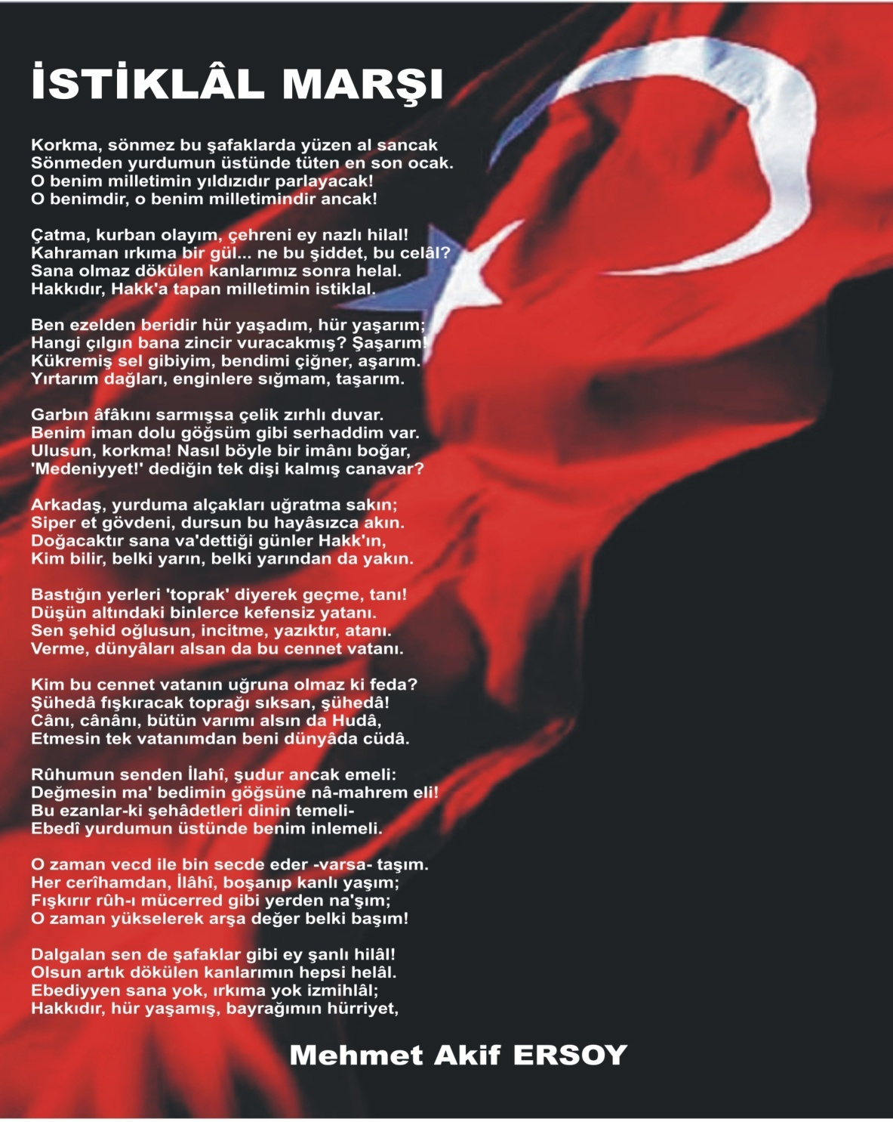
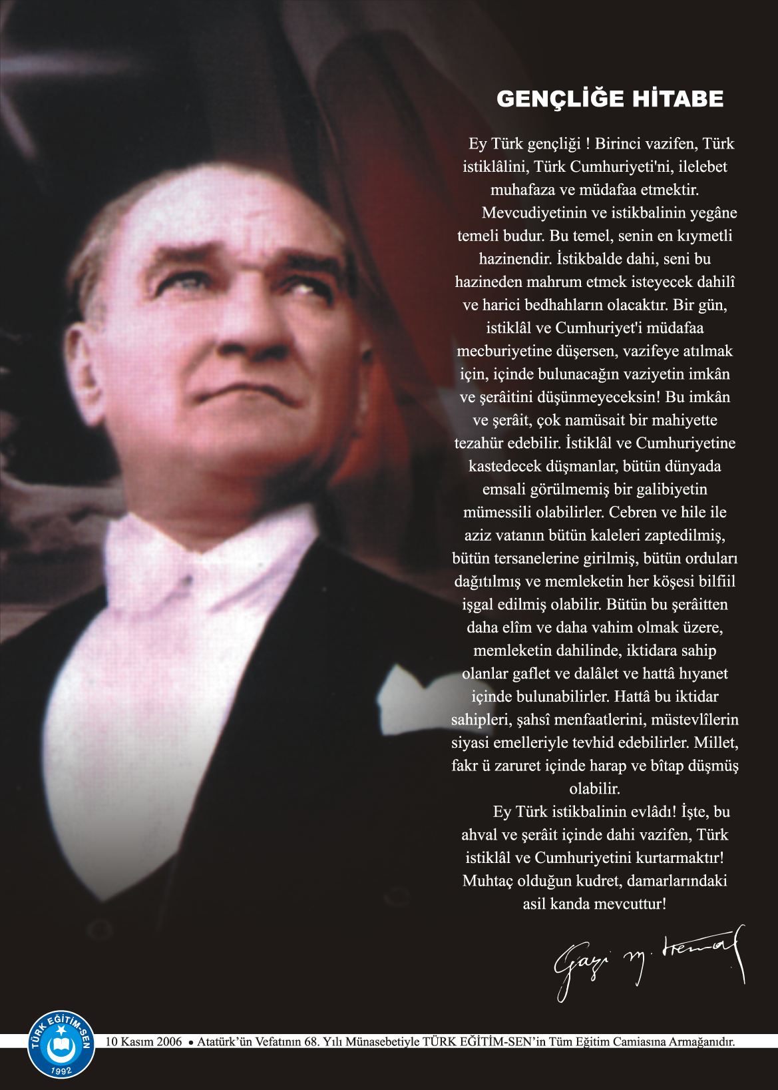
İçindekiler
Vizyon ve Misyon 4
Kurum Kimlik Bilgileri 5
Kurumun Genel Özellikleri 5
Kurum Tarihçesi 5
Kurum Hakkında Sayısal Bilgiler 6
Personel Bilgileri 7
Öğretmen Norm Kadro Durumu 7
Kurumda Çalışan Personel Sayısı 8
Kurumda Çalışan Öğretmen Sayısı 9
Öğrenci Bilgileri 10
Şube ve Öğrenci Sayıları 10
Yıllara Göre Öğrenci Mevcutları 10
Genel Öğrenci İstatistiği 10
Ortaöğretime Yerleşme Durumu 10
Kurum Başarısı 11
Donanım Bilgileri 11
Kurul ve Komisyonlar 12
Zümre Öğretmenler Kurulu 12
Web Yayın Komisyonu 12
Rehberlik Hizmetleri Yürütme Komisyonu 12
Okul Servis Araç Denetleme Kurulu 12
Okul Kulüpleri 13
Salgın Hastalık Kurulu 13
Öğrenci Davranışları Değerlendirme Kurulu 13
Taşınır Sayım Kurulu 13
Törenler ve Kutlama komisyonu 13
Sosyal ve Sportif Faaliyetler 14
Kurum Sorunları ve Çözüm Önerileri 15
Okulumuzdan Görseller 16

- VİZYON VE MİSYONUMUZ

Kendi değerlerini özümsemiş bilgili ve kültürlü sorun odaklı değil çözüm odaklı olan, toplumsal farklılıkları kabullenen insana, onun görüşlerine saygı duyan bireyler yetiştirmek. Sadece öğretim değil eğitimde önemli olduğu günümüz koşullarında her türlü toplumsal ve ahlaki değer yargılarını öğrencilere aşılayan bir kurum olmak ve öğrencilerin geleceğine yön veren bir okul olmak.

Milli Eğitimin gereği olarak Yavuz Sultan Selim Ortaokulunda eğitim olan öğrencilerimizi Atatürk ilke ve inkılaplarına bağlı akılcı, hoşgörülü, çağın değişen koşullarına ayak uydurabilen, bilimsel, analitik, yaratıcı düşünebilen iyi bir vatandaş olarak yetiştirmek kendini geliştirip değiştiren bireyler yetiştirebilmektir.
Ahlaki toplumsal rollerini bilen buna göre davranış sergileyen öğrencilerimizi bir üst eğitim kurumuna hazırlamaktır.

B. KURUM KİMLİK BİLGİLERİ

- Kurumun Resmî Adı | Yavuz Sultan Selim Ortaokulu
- Adresi | Kural Mah. Yavuz Sultan Selim (Kural) Küme Evleri Yavuz Sultan Selim Orta Ok. Blok No: 96 İç Kapı No: 1 Birecik / Şanlıurfa
- Telefon | 0544 432 85 90
- Belgegeçer(Fax)
- E-posta Adresi | 742109birecik@gmail.com
- Web Adresi | http://yavuzsultanselimortaokul.meb.k12.tr/
- Öğretim Şekli | Tam Gün
- Öğretime Başlama Yılı | 2015
- Kurum Kodu | 742109
- Yabancı Dili | İngilizce
- Okul Müdürü | Mahmut MURAT
- Müdür Yardımcısı | Mehmet AKTEN

C. KURUMUN GENEL ÖZELLİKLERİ

- KURUM TARİHÇESİ

Okulumuz 1999 yılından itibaren zorun 8 yıllık eğitimin başlamasıyla birlikte Yavuz Sultan Selim İlköğretim okulunda eğitim-öğretime başlamıştır. 2015 Kasım ayından itibaren Yavuz Sultan Selim İlköğretim bünyesinden ayrılarak kendi binasında Yavuz Sultan Selim Ortaokulu olarak eğitim-öğretim hizmeti vermeye başlamıştır.
2016 yılından itibaren kurumumuzun 3. katı Yavuz Sultan Selim İmam-Hatip Ortaokuluna tahsis edilmiş olup 2016 yılından günümüze Yavuz Sultan Selim Ortaokulu ve Yavuz Sultan Selim İmam Hatip Ortaokulu olarak aynı binada eğitim-öğretime devam etmektedir.
Bir sınıfımızda akıllı tahta mevcut olup bilgisayar laboratuvarı, akıl zekâ sınıfı, görsel sanatlar atölyesi, bir kütüphanesi, mesleki tatbikat mescidi, konferans salonu ve her şeyden önemlisi nitelikli, dinamik ve genç eğitimci kadrosuyla Şanlıurfa’nın dezavantajlı bir bölgesinde olmasına rağmen yıldızı parlayan bir eğitim yuvası olarak ülkemiz gençlerine hizmet vermektedir.

- KURUM HAKKINDA SAYISAL BİLGİLER
BİRİMİN ADI | SAYISI/ÖZELLİĞİ
İl | Şanlıurfa
İlçe | Birecik
Mahalle/Köy | Kural Mahallesi
Cadde/Sokak | Atatürk Caddesi
Dış Kapı No | 1-B
İç Kapı No | 96
Yapım Yılı | 2016
Son Onarım Yılı | 2021
Deprem Güçlendirme | Yapılmadı
Blok Sayısı | 1
Kat Adedi | 3+1
Toplam Oturum Alanı | 1500
Derslik Sayısı | 24
Anasınıfı Derslik Sayısı | 0
Özel Eğitim Sınıfı Sayısı | 0
Kütüphane(Var/Yok) | Var
Mescit | Var
Isınma Şekli | Kalorifer
Kamera Sayısı | 32
Pansiyon(Var/Yok) | Yok
Tapu Alanı | 6000
Okul Sahası Alanı (Mevcut durum bahçe Dahil) | 4500
Mülkiyet durumu | MEB
Müdür Odası Sayısı | 1
Müdür Yardımcısı Odası Sayısı | 1
Öğretmenler Odası Sayısı | 1

D. PERSONEL BİLGİLERİ
- ÖĞRETMEN NORM KADRO DURUMU

Sıra No | Branş Adı | Ders Saati | Norm Kadro | Kadrolu | Sözleşmeli | Aylıksız İzinde | Ücretli/ Görevlendirme | Başka Okula Görevlendirme | Norm İhtiyaç/ Fazlalık
1 | Okul Müdürü | 12 | 1 | 1 | 0 | 0 | 0 | 0 | 0
2 | Müdür Yardımcısı | 12 | 1 | 0 | 0 | 0 | 1 | 0 | 1
3 | Matematik | 84 | 5 | 2 | 2 | 0 | 1 | 0 | 0
4 | Fen Bilimleri | 54 | 2 | 1 | 0 | 0 | 0 | 1 | 1
5 | Türkçe | 78 | 4 | 2 | 1 | 0 | 1 | 1 | 1
6 | Sosyal Bilgiler | 33 | 1 | 0 | 1 | 0 | 0 | 0 | 1
7 | İngilizce | 42 | 2 | 0 | 2 | 0 | 0 | 0 | 0
8 | Din Kültürü ve Ahlak Bilgisi | 36 | 1 | 0 | 1 | 0 | 0 | 0 | 1
9 | Bilişim Teknolojileri | 12 | 1 | 1 | 0 | 0 | 0 | 0 | 0
10 | Beden Eğitimi | 24 | 1 | 1 | 0 | 0 | 0 | 0 | 0
11 | Görsel Sanatlar | 12 | 1 | 0 | 1 | 0 | 0 | 0 | 0
12 | Müzik | 12 | 1 | 0 | 0 | 0 | 0 | 0 | 1
13 | Teknoloji Tasarım | 12 | 1 | 0 | 0 | 0 | 0 | 0 | 1
14 | Rehberlik |  | 1 | 1 | 0 | 0 | 0 | 0 | 0

- KURUMDA ÇALIŞAN PERSONEL SAYISI
 | Kadrolu | Aylıksız İzinde | Sözleşmeli | Görevlendirme | Ücretli | Başka Okulda Görevlendirme | Toplam | İhtiyaç
Müdür | 1 | 0 | 0 | 0 | 0 | 0 | 1 | 0
Müdür Yardımcısı | 0 | 0 | 0 | 1 | 0 | 0 | 1 | 1
Öğretmen | 5 | 0 | 9 | 1 | 1 | 2 | 18 | 6
Hizmetli | 1 | 0 | 0 | 0 | 0 | 0 | 1 | 1
Memur | 0 | 0 | 0 | 0 | 0 | 0 | 0 | 1
Sürekli İşçi | 0 | 0 | 0 | 0 | 0 | 0 | 0 | 1
TYP | 0 | 0 | 1 | 0 | 0 | 0 | 0 | 0
Güvenlikçi | 0 | 0 | 0 | 0 | 0 | 0 | 0 | 2
Kaloriferci | 0 | 0 | 0 | 0 | 0 | 0 | 0 | 1

Sıra | Adı ve Soyadı | Görevi / Branşı | Kadro Durumu(Kadrolu/Görevlendirme/Sözleşmeli/Ücretli)
1 | MAHMUT MURAT | OKUL MÜDÜRÜ | KADROLU
2 | MEHMET AKTEN | MÜDÜR YARDIMCISI | GÖREVLENDİRME
3 | BURCU BAKIR | MATEMATİK ÖĞRETMENİ | KADROLU
4 | FATMA MOĞOL | MATEMATİK ÖĞRETMENİ | SÖZLEŞMELİ
5 | SEMANUR ÇELEN | MATEMATİK ÖĞRETMENİ | SÖZLEŞMELİ
6 | RAMAZAN ÇİFÇİ | MATEMATİK ÖĞRETMENİ | GÖREVLENDİRME
7 | ELİF MAZLUM | TÜRKÇE ÖĞRETMENİ | KADROLU
8 | GAMZENUR ŞENGÜL | TÜRKÇE ÖĞRETMENİ | KADROLU
9 | FATİH METLİ | TÜRKÇE ÖĞRETMENİ | SÖZLEŞMELİ
10 | EMİNE KILIÇ | TÜRKÇE ÖĞRETMENİ | SÖZLEŞMELİ
11 | ZEYNEP AKTEN | FEN BİLİMLERİ ÖĞRETMENİ | KADROLU
12 | FATOŞ BOYRAZ | SOSYAL BİLGİLER ÖĞRETMENİ | SÖZLEŞMELİ
13 | BUKET ERMEÇ | İNGİLİZCE ÖĞRETMENİ | SÖZLEŞMELİ
14 | ELİF TURGUT | İNGİLİZCE ÖĞRETMENİ | SÖZLEŞMELİ
15 | GÜLŞAH BAYRAM | BEDEN EĞİTİMİ ÖĞRETMENİ | KADROLU
16 | KÜBRA AKA | DİN KÜLTÜRÜ VE AHLAK BİLGİSİ ÖĞRETMENİ | SÖZLEŞMELİ
17 | BETÜL DEMİRTAŞ | GÖRSEL SANATLAR ÖĞRETMENİ | SÖZLEŞMELİ
18 | MUSTAFA ÇAM | PSİKOLOJİK VE REHBERLİK DANIŞMANI | KADROLU
- KURUMDA ÇALIŞAN ÖĞRETMEN SAYISI

E. ÖĞRENCİ BİLGİLERİ

1. ŞUBE VE ÖĞRENCİ SAYILARI
SINIFLAR | Anasınfı | 5.SINIF | 6.SINIF | 7.SINIF | 8.SINIF | TOPLAM
Şube Sayısı | 0 | 3 | 3 | 3 | 3 | 12
Öğrenci Sayısı | 0 | 81 | 79 | 72 | 63 | 295

2. YILLARA GÖRE ÖĞRENCI MEVCUTLARI

Yıllara Göre Öğrenci Mevcutları
2018-2019 |  | 2019-2020 |  | 2020-2021 |  | 2021-2022
K | E | K | E | K | E | K | E
221 | 181 | 193 | 161 | 164 | 144 | 157 | 138

- GENEL ÖĞRENCİ İSTATİSTİĞİ
Sınıf Tekrarı Yapan Öğrenci Sayısı |  | Sürekli Devamsız  Öğrenci Sayısı |  | Özel Rehabilitasyon  Merkezlerine Giden Öğrenci  Sayısı |  |  | Kaynaştırma-Rehberlik Hizmeti  Alan Öğrenci ayısı |  |  | Burs Alan Öğrenci Sayısı |  | Engelli Öğrenci Sayısı
K | E | K | E | K | E | K |  | E | K |  | E | K | E
0 | 0 | 0 | 0 | 0 | 0 | 0 |  | 0 | 0 |  | 0 | 0 | 1

4. ORTAÖĞRETİME YERLEŞME DURUMU
OKUL TÜRÜ | K | E | TOPLAM
FEN LİSESİ | 1 | 1 | 2
ANADOLU LİSESİ(PUANLI) | 4 | 1 | 5
ANADOLU İMAM HATİP LİSESİ | 0 | 1 | 1

Geriye kalan öğrencilerimiz adrese dayalı olarak ortaöğretim kurumuna geçiş yapmışlardır.

F. KURUM BAŞARILARI
Öğrencilerin Katıldığı Kültürel ve Sportif Yarışmalara İlişkin Dereceler
Okulun Katıldığı Yarışmalar | Alınan İlçe Derecesi | Alınan İl Derecesi
Satranç | 1
Bilgi Yarışması | Bölge Birincisi
Futbol Turnuvası | 3.

- Okulumuz kurumsal olarak katıldığı yarışmaların dışında öğrencilerimiz bireysel olarak da yarışmalara katılıp başarılar elde etmişlerdir.

Öğrencilerin Bireysel Olarak Katıldığı Kültürel ve Sportif Yarışmalara İlişkin Dereceler
Arapça Yarışması | İlçe Birincisi
SİYER Yarışması | İlçe Birincisi
Resim Yarışması | İl Birincisi

G. DONANIM BİLGİLERİ
Araç -Gereçler | 2021 YILI Mevcut Sayısı | İhtiyaç
Bilgisayar | 21 | 10
Dizüstü Bilgisayar | 0 | 0
Akıllı Tahta | 1 | 15
Tablet | 0 | 0
Yazıcı | 3 | 3
Tarayıcı | 0 | 1
Tepegöz | 0 | 0
Projeksiyon | 1 | 2
Televizyon | 0 | 2
İnternet Bağlantısı | 0 | 1
Fen Laboratuvarı | 1 | 0
Bilgisayar Lab. | 1 | 0
Fotoğraf Makinesi | 0 | 1
Görsel Sanatalar Atölyesi | 1 | 0
Kamera | 32 | 15
Baskı Makinesi | 0 | 1
Kütüphanedeki Kitap Sayısı | 800 | 1200
H. KURUL VE KOMİSYONLAR
1. ZÜMRE ÖĞRETMENLER KURULU
Zümre Adı | Başkan
Okul Zümre Başkanı | Reyhan ÖZTÜRK
Matematik | Burcu BAKIR
Fen Bilimleri | Zeynep AKTEN
Türkçe | Gamzenur ŞENGÜL
Sosyal Bilgiler | Fatoş BOYRAZ KÜÇÜK
İngilizce | Buket ERMEÇ
Din Kültürü Ve Ahlak Bilgisi | Reyhan ÖZTÜRK
Bilişim Teknolojileri | Mehmet AKTEN
Beden Eğitimi | Gülşah BAYRAM
Görsel Sanatlar | Betül DEMİRTAŞ
Teknoloji Tasarım | Betül DEMİRTAŞ
Müzik | Buket ERMEÇ

2.WEB YAYIN KOMİSYONU
Görevi | Öğretmen
İnternet Sitesi Ekip Yöneticisi | Mahmut MURAT
İnternet Sitesi Yöneticisi | Mehmet AKTEN
Danışman | Mustafa ÇAM
Editör | Gamzenur ŞENGÜL

3.REHBERLİK HİZMETLERİ YÜRÜTME KOMİSYONU

Görevi | Öğretmen
Okul Müdürü | Mahmut MURAT
Müdür Yardımcısı | Mehmet AKTEN
PDR | Mustafa ÇAM
Öğretmen | Gamzenur ŞENGÜL
Öğretmen | Fatma MOĞOL

4.OKUL SERVİS ARAÇ DENETLEME KURULU

Görevi | Öğretmen
Komisyon Başkanı | Mahmut MURAT
Öğretmen | Mehmet AKTEN
Öğretmen | Mustafa ÇAM

5. OKUL KULÜPLERİ
KULÜP ADI | DANIŞMAN ÖĞRETMEN
Bilim-Fen ve Teknoloji Kulübü | - ZEYNEP AKTEN  - MEHMET AKTEN
Demokrasi, İnsan Hakları ve Yurttaşlık Kulübü | - FATOŞ BOYRAZ KÜÇÜK
Girişimcilik Kulübü | - FATMA MOĞOL
Görsel Sanatlar Kulübü | - BETÜL DEMİRTAŞ
Kooperatifçilik Kulübü | - BURCU BAKIR
Kültür ve Edebiyat Kulübü | - GAMZENUR ŞENGÜL
Kütüphanecilik Kulübü | - ELİF MAZLUM  - KÜBRA AKA
Sağlık, Temizlik, Beslenme Kulübü | - RAMAZAN ÇİFÇİ
Spor Kulübü | - GÜLŞAH BAYRAM
Tiyatro Kulübü | - ELİF TURGUT
Zekâ Oyunları Kulübü | - MAHMUT MURAT

6.SALGIN HASTALIKLAR KURULU

Görevi | Öğretmen
Okul Müdürü | Mahmut MURAT
Müdür Yardımcısı | Mehmet AKTEN
Öğretmen | Zeynep AKTEN
Öğretmen | Gamzenur ŞENGÜL
Öğretmen | Gülşah BAYRAM

7.ÖĞRENCİ DAVRANIŞLARI DEĞERLENDİRME KURULU

Görevi | Öğretmen
Başkan | Mahmut MURAT
Temsilci Öğretmen | Elif TURGUT
Temsilci Öğretmen | Buket ERMEÇ
Temsilci Öğretmen | Fatoş BOYRAZ KÜÇÜK

8.TAŞINIR SAYIM KURULU
Görevi | Öğretmen
Başkan | Mahmut MURAT
Öğretmen | Burcu BAKIR

9.TÖRENLER VE KUTLAMA KOMİSYONU
Görevi | Öğretmen
Başkan | Mahmut MURAT
Öğretmen | Gülşah BAYRAM
Öğretmen | Betül DEMİRTAŞ

K. SOSYAL VE SPORTİF FAALİYETLER
Sosyal-Kültürel ve Tanıtım Programları | - Ebru, Popart, Çizgi, Tiyatro gibi sanatsal faaliyetler  - Şiir dinletileri
Gezi İnceleme Programları | - Hayvanat bahçesi, lunapark gibi öğrencilerin ufkunu açacak şehir içi ve şehir dışı geziler
Tören Ve Kutlama Programları | - 29 Ekim Cumhuriyet Bayramı  - 10 Kasım Atatürk’ü Anma Programı  - 24 Kasım Öğretmenler Günü  - 27 Aralık Mehmet Akif’i Anma Programı  - 12 Mart istiklal Marşı’nın Kabulü  - 18 Mart Çanakkale Zaferi ve Şehitleri Anma  - Kutlu Doğum Haftası  - 23 Nisan Ulusal Egemenlik ve Çocuk Bayram  - 29 Mayıs İstanbul’un Fethi
Eğitici Faaliyetler | - Lise tanıtım gezileri  - Mesleki tanıtım seminerleri  - Başarıyı arttırıcı kişisel gelişim seminerleri
Projeler | - Tübitak 4006 projeleri  - İKRA

Sorun Türü | Sorunlar | Çözüm Önerileri
Bina İle İlgili Sorunlar | Okul içindeki merdivenler arası boşluklarında gerekli önlem alınmamıştır.  Pencerelerde korumalar mevcut değildir. | Merdiven boşluklarına file takılması gerekiyor.  Pencerelere demir korkuluk takılması gerekiyor yâda pencerelerin tam açılmasının engellenmesi gerekiyor.
Okul Bahçesi İle İlgili Sorunlar | Okul bahçesinde öğrencilerin ve öğretmenlerin dinlenebilecekleri yer mevcut değildir.  Öğrencilerin gerekli oyun alanı yoktur. | Belediye tarafından okul bahçesine 6 adet kamelya kurulabilir.  Belediye tarafından bahçede peyzaj düzenlemesi yapılabilir.
Personel İle İlgili Sorunlar  (İhtiyaç) | Okul binası 5 katlı olduğu için temizlik konusunda çok fazla sıkıntılar yaşanmaktadır. | Kuruma 1 adet devamlı İŞKUR personeli görevlendirilmeli gerekiyor.
Öğrenci Devamı İle İlgili Sorunlar | Köydeki aşiret olaylarından ve bilinçsizlikten dolayı veliler özellikle kız öğrencileri okula göndermiyor. | Öğrenciyi göndermeyen velilerle görüşülerek bilinç kazandırılabilir. İlerleyen aşamalarda kolluk kuvvetinden yardım istenilmelidir.
L. KURUMUN SORUNLARI VE ÇÖZÜM ÖNERİLERİ

M. OKULUMUZDAN GÖRSELLER
